Ge mjölkersättning till kalvar
Välj mjölkersättning av god kvalitet. Mjölkersättning som innehåller skummjölk är lättare för kalven att tillgodogöra sig. Kalvar behöver minst 24 MJ/dag.
Mål: Utfodra med mjölkersättning tills kalven mäter 1 m i bröstomfång. Avvänj tidigast vid 56 dagars ålder.
Ge en blandning av hälften helmjölk och hälften mjölkersättning i tre dagar. Ge minst 8 liter fördelat på minst 2 mål någorlunda jämnt fördelat över dygnet.  Mät upp mjölkersättning och vatten. Följ tillverkarens dosering och temperaturangivelse. Blanda mjölkersättningen tills den löst sig.  Förvärm helmjölk till 40°C.  Blanda sedan helmjölk och mjölkersättning.  Kontrollera serveringstemperaturen som ska vara 40 grader.  Mät upp mjölkportionen till varje kalv.  Servera i väl rengjord napphink. | 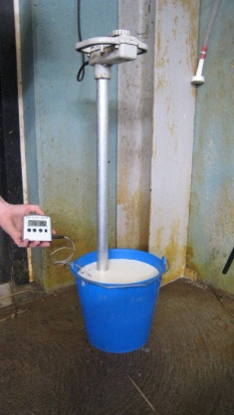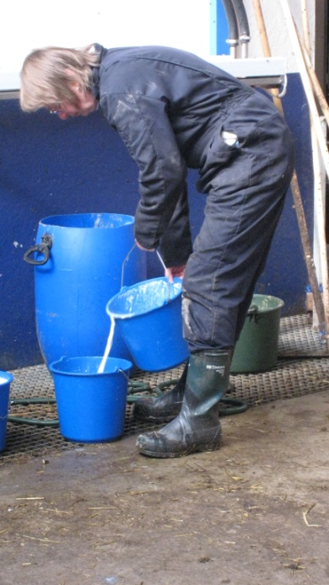  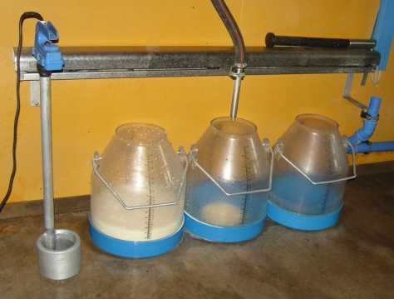
Ge därefter minst 8 liter mjölkersättning i minst 2 mål fördelade någorlunda jämt över dygnet. Öka givan gradvis till 10 liter mjölkersättning i minst två mål/dag.  Kontrollera serveringstemperaturen som ska vara 40 grader.  Mät upp mjölkportionen till varje kalv.  Servera i väl rengjord napphink.  Om kalven inte dricker upp - minska mängden per mål och börja om försiktigt. | 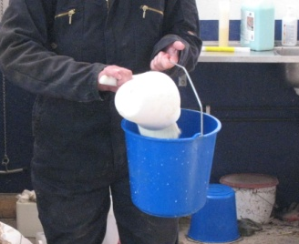  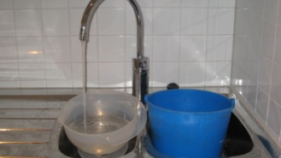
Rengör hinkar och nappar en gång dagligen.  Skölj i kallt vatten.  Använd därefter diskmedel och ljummet vatten.  Låt torka. | 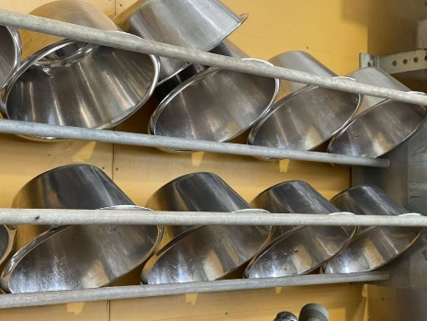
Följ tillverkarens anvisningar för blandning av mjölkersättningen.  Mät den blandade mjölkersättningen med BRIX-mätare minst en gång i veckan för att kontrollera att blandningen håller samma torrsubstanshalt.  När kalven hålls ute eller i oisolerad byggnad kan givan ökas för att kalven ska hålla värmen och fortsätta växa. Ge gärna ett extra mål mitt på dagen. | Extra mjölk per dygn till kalvar  Tumregel utetemperatur  5 grader ½ liter  0 grader 1 liter  -5 grader 1½ liter  -10 grader 2 liter

Foto: Catarina Svensson
Upprättad av:

